PROPOSTA DE ACOMPANHAMENTO DA APRENDIZAGEM

AVALIAÇÃO
NOME: __________________________________________________________________
TURMA: ________________________________________ DATA: ____________________

1. Escreva os números racionais na forma decimal com algarismos.
a) Doze centésimos: _____________
b) Três milésimos: _____________
c) Um inteiro e cinquenta milésimos: _____________
d) Um inteiro e cinquenta centésimos: _____________
e) Um inteiro e oito décimos: _____________

- Agora, escreva os números em ordem crescente.
_________ < _________ < _________ < _________ < _________

2. Relacione a fração com a sua representação decimal.

$$\frac{1}{4}$$ |  | 1,4
$$\frac{7}{5}$$ |  | 0,5
$$\frac{1}{2}$$ |  | 0,125
$$\frac{11}{10}$$ |  | 0,25
$$\frac{1}{8}$$ |  | 0,1
$$\frac{1}{10}$$ |  | 1,10

- Agora, escreva os números na forma decimal em ordem decrescente.
_________ > _________ > _________ > _________ > _________
3. Felipe registrou a quantidade de carne vendida em seu açougue em uma semana e elaborou o gráfico de linhas a seguir.

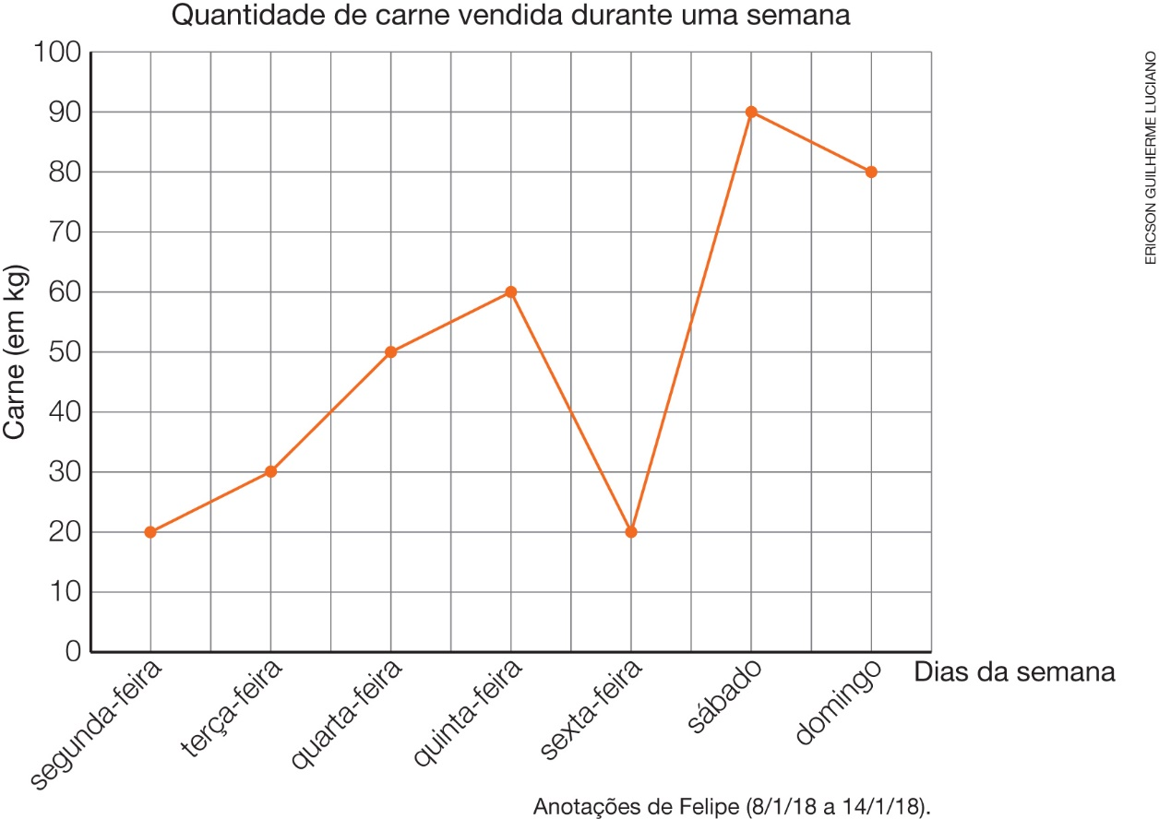

a) De segunda a quarta-feira houve aumento ou diminuição nas vendas? Em qual
quantidade?
________________________________________________________________________

b) De quinta a sexta-feira houve aumento ou diminuição nas vendas? Em qual quantidade?
________________________________________________________________________

c) Escreva um pequeno texto para expor o que pode ser observado nesse gráfico.
________________________________________________________________________
________________________________________________________________________
________________________________________________________________________
________________________________________________________________________

4. Artur e Adriana resolveram fazer uma competição. Vence quem fizer a maior pontuação em um jogo ao fim de uma semana. A pontuação diária é mostrada no gráfico a seguir.

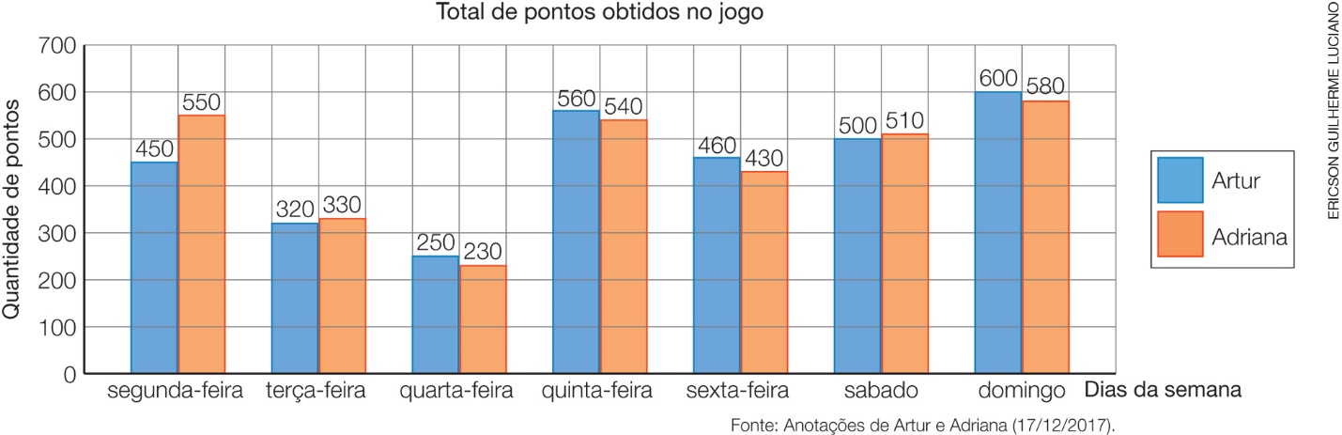

a) Qual foi a pontuação total de cada jogador?
________________________________________________________________________

b) Em quais dias da semana Artur venceu Adriana?
________________________________________________________________________

c) Em quais dias da semana Adriana venceu Artur?
________________________________________________________________________

d) Quem venceu essa competição?
________________________________________________________________________

5. Cristina é costureira e vai fazer 6 vestidos de daminhas de honra de um casamento. Para fazer cada vestido, ela vai utilizar 2,35 metros de tecido.
Quantos metros Cristina utilizará para fazer os 6 vestidos?

6. Ernani vai fazer um patê de pimentão cuja receita apresenta os seguintes ingredientes.

Patê de pimentão
Ingredientes
1 kg de pimentão vermelho
1 xícara de farinha de rosca
½ xícara de nozes picadas
3 colheres de sopa de azeite
2 dentes de alho
1 colher de sopa de suco de limão

- Preencha a quantidade de cada ingrediente de que ele vai precisar para fazer um terço dessa receita.
Patê de pimentão
Ingredientes
_____ kg de pimentão vermelho
_____ xícara de farinha de rosca
_____ xícara de nozes picadas
_____ colheres de sopa de azeite
_____ dentes de alho
_____ colher de sopa de suco de limão

7. A imagem a seguir mostra a representação lateral de uma cozinha.

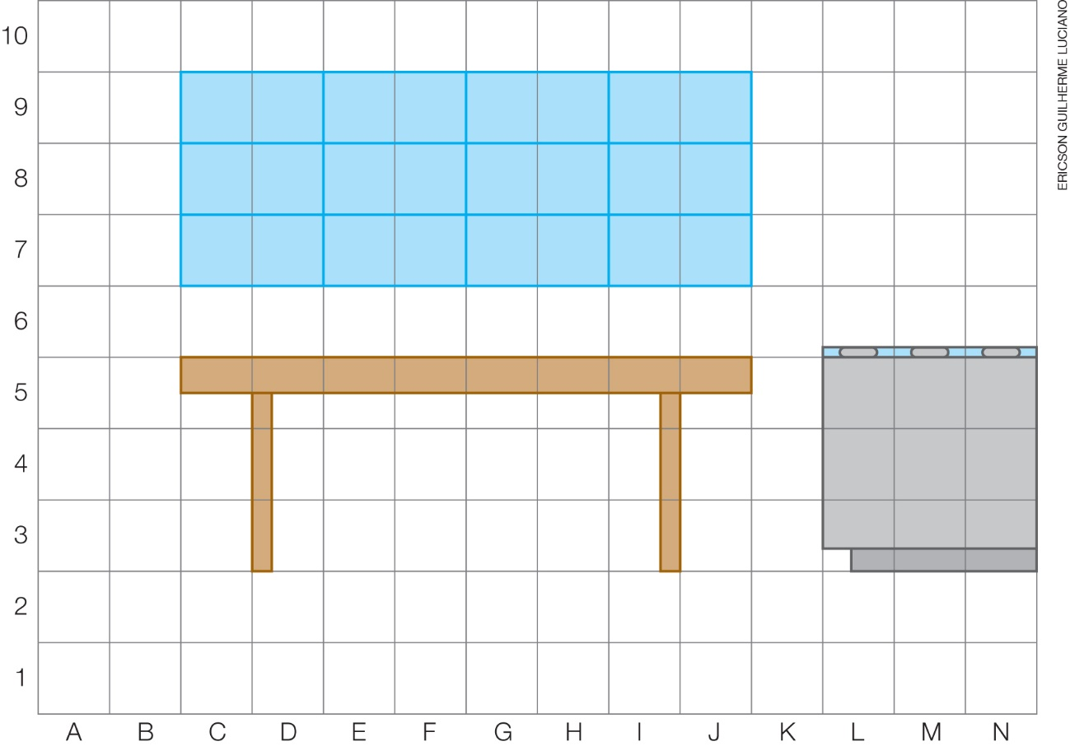

- Agora, faça o que se pede.
a) Desenhe uma xícara em (F, 6).
b) Desenhe uma panela em (L, 6).
c) Desenhe um prato de leite para gatos em (E, 3).
d) Desenhe um pássaro voando em (G, 9).

8. Um grupo de biólogos visitou uma região da Mata Atlântica para observar e registrar fotos de animais.
Reginaldo, um dos biólogos, registrou o local dos animais encontrados no plano cartesiano a seguir.

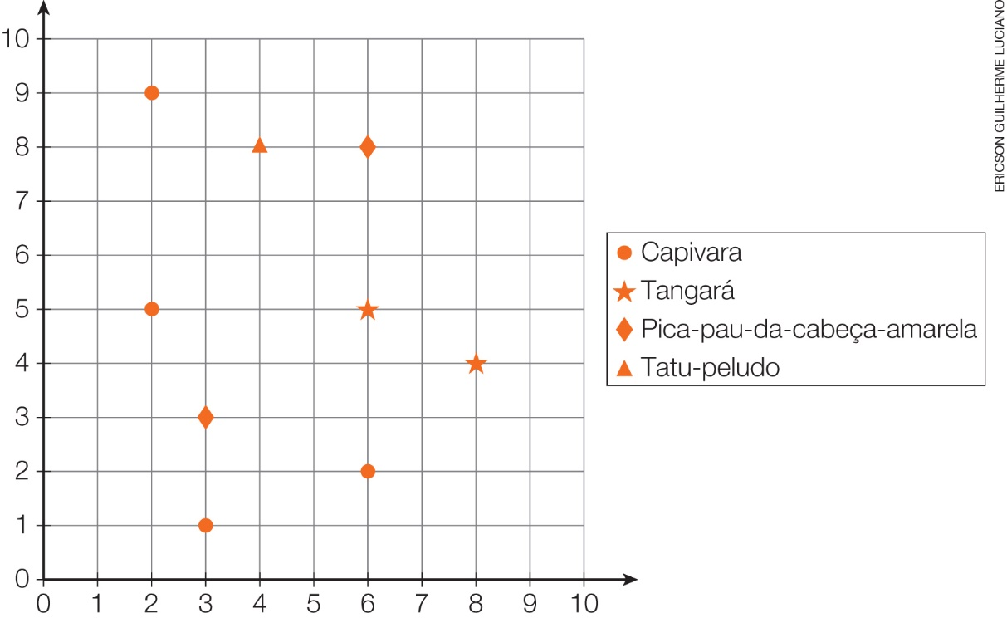

a) Qual foi o animal identificado nas coordenadas:
- (3, 3) e (6, 8)?
_______________________________________________________________________

- (2, 5) e (2, 9)? Em quais outras coordenadas esse animal aparece?
_______________________________________________________________________

b) Qual foi o animal identificado na coordenada (8, 4)?
_______________________________________________________________________

c) Em qual coordenada está o tatu-peludo?
_______________________________________________________________________

9. Observe o mapa de lugares de um teatro.

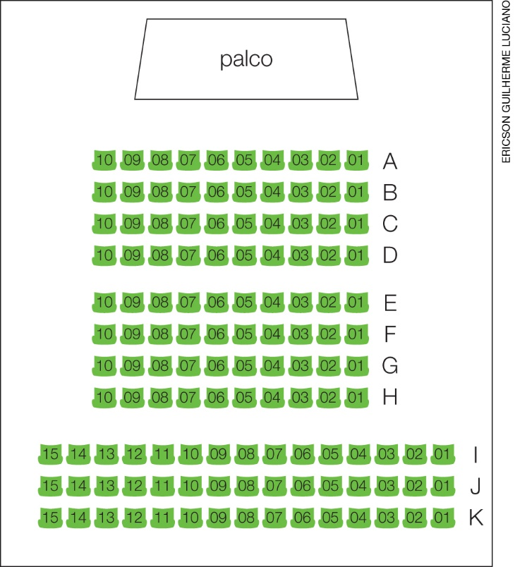

Luciana e Camila foram com sua avó e sua tia ao teatro e compraram os seguintes lugares:
- G2;
- F7;
- D3;
- C4.

Agora, marque com um X os lugares comprados.

10. Na construção de 5 pilares iguais de uma ponte serão usadas, no total, 2 toneladas de concreto.
Em cada pilar, quanto concreto será usado?
a) 4 t
b) 3 t
c) 2,5 t
d) 0,4 t

11. De acordo com uma pesquisa, Túlio observou que, em sua cidade, os munícipes descartam 76 mil toneladas de lixo anualmente. Sabendo que 25% desse lixo poderiam ser reaproveitados, mas somente 3% vão para a reciclagem, quantas toneladas de lixo poderiam ser reaproveitadas?
a) 76 mil
b) 25 mil
c) 38 mil
d) 19 mil

12. Estudos realizados em 2017 mostraram que 75% de uma floresta havia sido desmatada. De acordo com os pesquisadores, essa floresta tinha, aproximadamente, 100 000 km², há 10 anos.
Após esse desmatamento, quantos quilômetros quadrados passou a ter a região dessa floresta?
a) 7 500 000 km²
b) 2 500 000 km²
c) 750 000 km²
d) 25 000 km²

13. Observe a reta numérica a seguir.

As posições que representam os números 7,35 e 7,38 são, respectivamente:
a) a e b.
b) b e c.
c) c e d.
d) d e a.
14. Janaína resolveu fazer um suco e acrescentou 0,8 litros de água e 0,25 litros de suco concentrado de maracujá no liquidificador.
Qual o total, em litros, dessa mistura?
a) 1,05 L
b) 0,825 L
c) 0,33 L
d) 0,105 L

15. Valdir resolveu fazer 6 estojos de tecido de mesmo tamanho. Para isso, ele vai cortar uma faixa de tecido de 135 cm de comprimento.

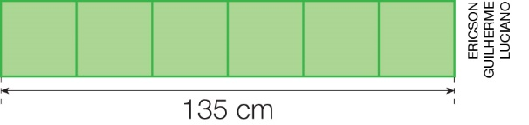

Quantos centímetros de comprimento terá cada parte desse tecido?
a) 22
b) 22,5
c) 202
d) 22,05

